


Semaine du 12 au 16 Septembre 2022

Lundi 12 Septembre 2022
Bon appétit

Purée de betteraves rouges
Porc
Blédilacté
Compote de fruits
Mardi 13 Septembre 2022

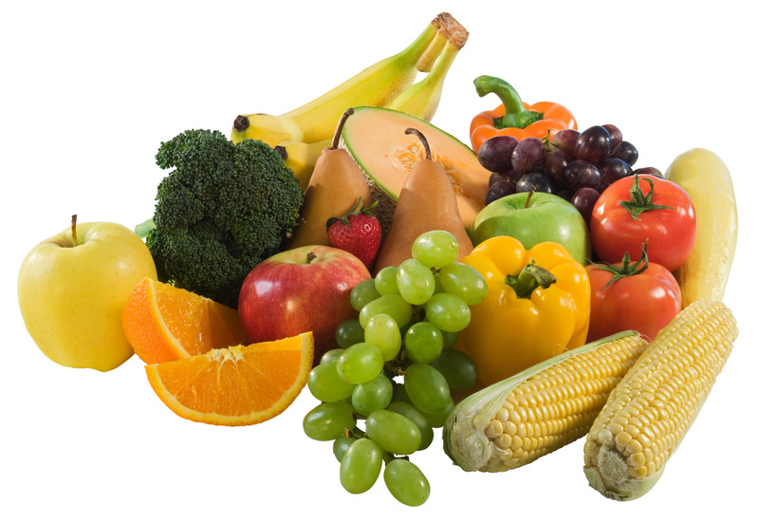
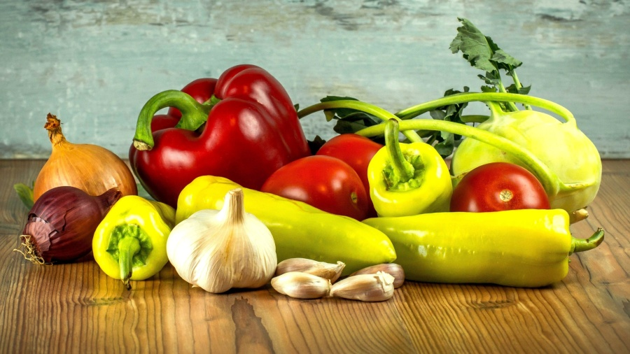

Purée de légumes variés
Boeuf
Blédilacté
Compote de fruits

Mercredi 14 Septembre 2022

Purée de ratatouille
Poisson
Blédilacté
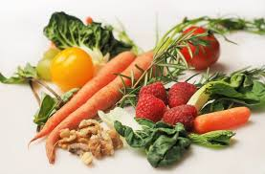
Compote de fruits

Jeudi 15 Septembre 2022

Purée de petits pois
Boeuf
Blédilacté
Compote de fruits
Vendredi 16 Septembre 2022

Purée de haricots verts
Porc
Blédilacté
Compote de fruits

La Mairie se réserve le droit de modifier les menus en cas d’imprévu.
La viande de bœuf servie cette semaine est d’origine française

